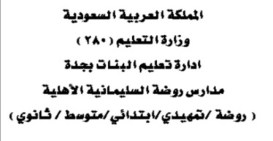

الابتدائية | المرحلة | اختبار الفترة الأولى لمادة لغتي الصف ( الثالث )
الثالث | الصف
 | الزمن
5 | عدد الأسئلة
اسم الطالبة .....................................................................................

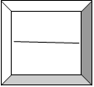

السؤال الأول : أ/ اقرئي النص التالي و أجيبي عن المطلوب: ( الفهم القرائي ).

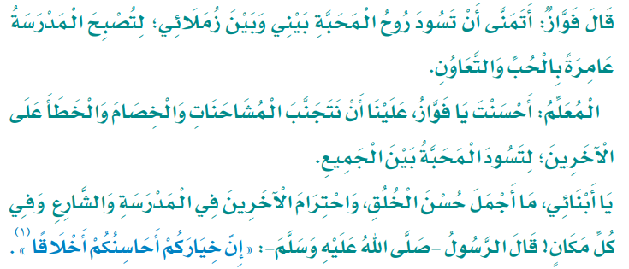

1/ ماذا يتمنى فواز ؟
..........................................................................................................................................................................................
2/ من هم أخير وأفضل الناس كما جاء في حديث الرسول صلى الله عليه وسلم ؟
..........................................................................................................................................................................................
ب / صلي الكلمة في العمود( أ ) بما يناسبها في العمود ( ب ) :
يتبع
معناها ( ب ) | الكلمة ( أ )
العداوات | 1/ ضد أقلعت
أقبح | 2/ مرادف تسود
قريب | 3/ ضد أجمل
تكثر وتعم | 4/ مرادف المشاحنات
هبطت
السؤال الثاني : ( التراكيب اللغوية ) 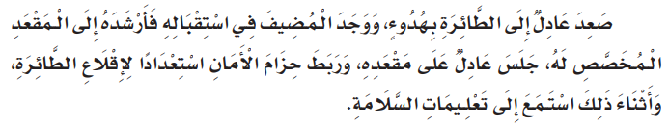
أ/ استخرجي من النص السابق التالي :
كلمة بها تنوين فتح | كلمة بها  همزة وصل | كلمة بها مد الواو | كلمة بها  ال القمرية
............ | .............. | ............ | .............
ب / اختاري الإجابة الصحيحة مما بين القوسين :
1/ جلس المسافرين على المقاعد غير امرأة ( تعجب – تفضيل – استثناء )
2/ ماذا يتمنى كل واحد منكم مع بداية العام الدراسي ؟ ( استثناء - استفهام - تعجب )
3/ تقف نورة يمين السيارة ( ظرف مكان – استثناء – تعجب )
4/ ما أجمل حسن الخلق ! ( تعجب – استفهام – استثناء )
السؤال الثالث: ( التعبير الكتابي )
أ / أكملي الجملة التالية بما يناسبها .
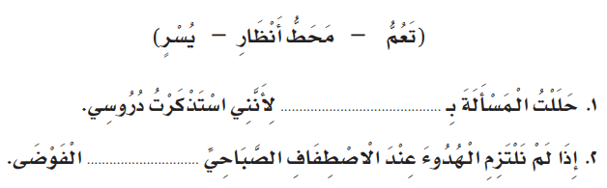ب/ عبري
ب / عبري بأسلوبك عن الصورة التي أمامك ؟
............................................................................................................................
يتبع

السؤال الرابع: أكتبي ما يملى عليك : ( إملاء منظور )
.............................................................................................................................................

.............................................................................................................................................

.............................................................................................................................................

............................................................................................................................................

السؤال الخامس: أكتبي ما يملى عليك : ( إملاء اختباري )
.............................................................................................................................................

.............................................................................................................................................

.............................................................................................................................................

.............................................................................................................................................

انتهت الأسئلة .. وفقكن الله
المعلمة آمنة الكناني

